Laporan Praktikum Algoritma Struktur Data

Jobsheet 10-Queue



Nama: Bagas Ardiansa Putra

NIM: 244107020166

Kelas: TI-1B

Percobaan 1

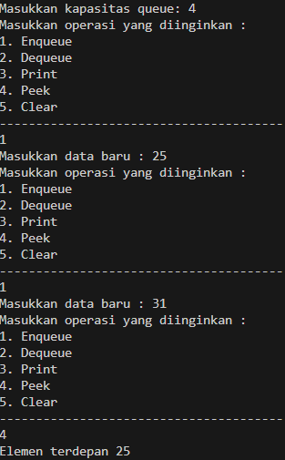

Pertanyaan

1. Pada konstruktor, mengapa nilai awal atribut front dan rear bernilai -1, sementara atribut size bernilai 0?

Menandakan bahwa queue kosong dan belum ada data yang tersedia, size = 0 jumlah elemen 0

1. Pada method Enqueue, jelaskan maksud dan kegunaan dari potongan kode berikut!

Ketika pointer rear di indeks terakhir max -1, maka rear = 0 akan mengembalikan pointer ke indeks awal

1. Pada method Dequeue, jelaskan maksud dan kegunaan dari potongan kode berikut!

Ketika front di indeks terakhir max -1, maka front akan mengembalikan pointer ke indeks awal

1. Pada method print, mengapa pada proses perulangan variabel i tidak dimulai dari 0 (int i=0), melainkan int i=front?
2. Perhatikan kembali method print, jelaskan maksud dari potongan kode berikut!

I+1 digunakan memindah pointer indkes berikutnya dan %max untuk mengembalikan ke indkes 0 jika sudah melebihi max-1

1. Tunjukkan potongan kode program yang merupakan queue overflow!

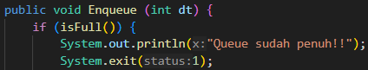

1. Pada saat terjadi queue overflow dan queue underflow, program tersebut tetap dapat berjalan dan hanya menampilkan teks informasi. Lakukan modifikasi program sehingga pada saat terjadi queue overflow dan queue underflow, program dihentikan!

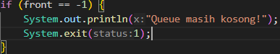

Percobaan 2

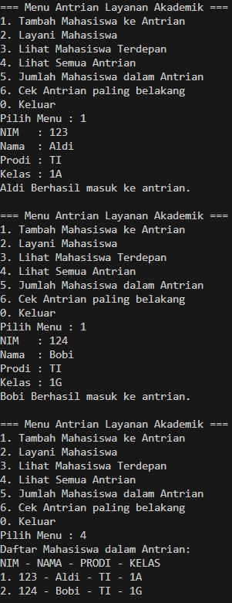 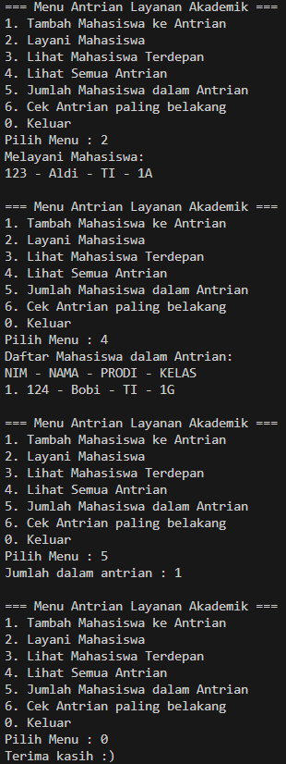

Pertanyaan:

1. Lakukan modifikasi program dengan menambahkan method baru bernama LihatAkhir pada class AntrianLayanan yang digunakan untuk mengecek antrian yang berada di posisi belakang. Tambahkan pula daftar menu 6. Cek Antrian paling belakang pada class LayananAkademikSIAKAD sehingga method LihatAkhir dapat dipanggil!

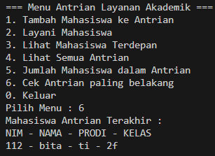  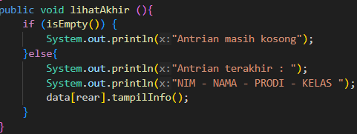

Tugas

1. Buatlah program antrian untuk mengilustasikan antrian persetujuan Kartu Rencana Studi (KRS) Mahasiswa oleh Dosen Pembina Akademik (DPA). Ketika seorang mahasiswa akan mengantri, maka dia harus mendaftarkan datanya (data mahasiswa seperti pada praktikum 2). Gunakan class untuk antrian seperti pada Praktikum 1 dan 2, dengan method-method yang berfungsi • Cek antrian kosong, Cek antrian penuh, Mengosongkan antrian.

• Menambahkan antrian, Memanggil antrian untuk proses KRS – setiap 1x panggilan terdiri dari 2 mahasiswa (pada antrian no 1 dan 2)

• Menampilkan semua antrian, Menampilkan 2 antrian terdepan, Menampilkan antrian paling akhir.

• Cetak jumlah antrian, Cetak jumlah yang sudah melakukan proses KRS

• Jumlah antrian maximal 10, jumlah yang ditangani masing-masing DPA 30 mahasiswa, cetak jumlah mahasiswa yang belum melakukan proses KRS. Gambarkan Diagram Class untuk antriannya. Implementasikan semua method menggunakan menu pilihan pada fungsi main.

|  |
| --- |
| **Mahasiswa** |
| Nim: String  Nama: String  Prodi: String  Kelas: String  Mahasiswa(nim, nama, prodi, kelas)  tampilData(): void |

|  |
| --- |
| **AntrianKRS** |
| Data: Mahasiswa[]  Front: int  Rear: int  Size: int  Max: int |
| AntrianKRS()  isFull(): Boolean  isEmpty(): Boolean  tambahAntrian: void  prosesKRS: void  tampilSemua(): void  tampilDuaTerdepan(): void  lihatAkhir(): void  getJumlahAntrian(): int  getSudahKRS(): int  getBelumKRS(): int |

